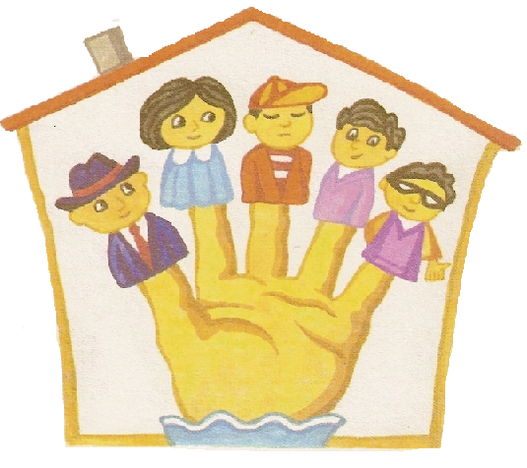
«БАЛА САУСАҒЫН ОЙНАТА ОТЫРЫП, ТІЛІН ДАМЫТАЙЫҚ»

Саусақ ойыны – бұл ұрпақтан ұрпаққа жалғасын тауып келе жатқан, әрі үлкен мәні бар мәдени шығармашылық. Саусақ ойыны – саусақтардың көмегімен қандай да болмасын ертегіні немесе өлең-тақпақ шумағын сахналау болып табылады.
Саусақ ойыны арқылы баланың сөйлеуге деген талпынысы, қабілеті дамып, ынтасы артады және шығармашылық әрекетіне жол ашылады. Саусақ ойыны ойнай отырып, балалар қоршаған ортадағы заттар мен құбылыстарды, жан-жануарларды, құстарды және ағаштарды бейнелей алады. Саусақтарының қозғалыс-қимылына қарап, бала қуанады, шаттанады, сөзді айтуға тырысады және өлеңдегі үйренген сөз шумақтарын қайталап айта отырып, есінде сақтайтын болады. Сонымен қатар балалар екі қолын қимылдата отырып, оң, сол, жоғары, төмен т.б. түсініктерді бағдарлай алуды үйренеді. Ал тіл кемістігі кездесетін балалардың жалпы қимылдары, соның ішінде саусақ бұлшық етінің қимылдары жеткілікті деңгейде дамымайды. Сөйлеу тілі мүшелері әрекетінің қозғалуларының дамуы қол саусақтарының нәзік қимылдарының дамуымен тығыз байланыста болғандықтан, бала қолының ептілігін толық жетілдіру, түзету – тәрбие жұмысын жүйелі жүргізуді қалайды. Саусақ ойыны балабақшада және үй жағдайында әсерлі, көңілді түрде ұйымдастыруға болады. Алдымен балаларға саусақ ойыны түсіндіріледі, әр қимылы көрсетіледі. Мысалы: «Саусақтар сәлемдеседі» ойынын алайық. Мұнда бас бармақ ұшы әр саусақтың ұшымен кезекпен түйіседі. «Адамдар келеді». Оң қолдың сұқ саусағы мен ортаңғы саусақтарын жүгірген тәрізді етіп қимылдатады. Сонымен бірге халық арасында кеңінен тарап жүрген «қуырмаш» ойыны да саусақтардың нәзік қимылын жетілдіруге бағытталған. Балалар осындай саусақ ойының ойнай отырып, өлең шумағын қызыға айтады. Мысалы «Моншақ»:
Қызыл-сары көк моншақ.
Мен жасаймын көп моншақ.
Мұнда қатар екі қолдың бармағымен сұқ саусақтарының ұшын түйістіре отырып, моншақ тәрізді бейнелейді, әрі оларды тізбектеп қатарға тізе бастайды. Қимылмен моншақ пішінін жасайды. Екі қолмен қатар жасай отырып, саусақтарды тізбектейді. Сонымен қатар қол саусақтары қимылын жетілдіру үшін ұсақ таяқшалардан, жемістердің дәндерінен, түймелерден әр түрлі бейнелерді тізбектеп жасау балалар үшін өте қызықты әрекет, әрі қол бұлшық етін дамытуға үлкен көмегін тигізеді.
Сонымен саусақ ойындарын жүргізу арқылы балалардың саусақтарының нәзік қимылдары мен бұлшық еттерінің жетілуімен бірге, олардың сөйлеу тілі мен ойлау қабілеттері дамитын болады және кейін жазу шеберлігін ойдағыдай меңгеруіне дайындайды. Төмендегі көрсетіліп отырылған саусақ ойындарын балалар ақындарының өлең-тақпақтарымен байланыстырып, ұсынуға болады.

МҚКК №11 балабақша тәрбиешісі Д.С.Макина

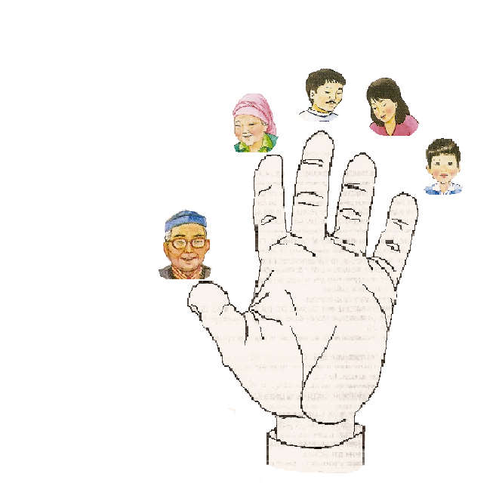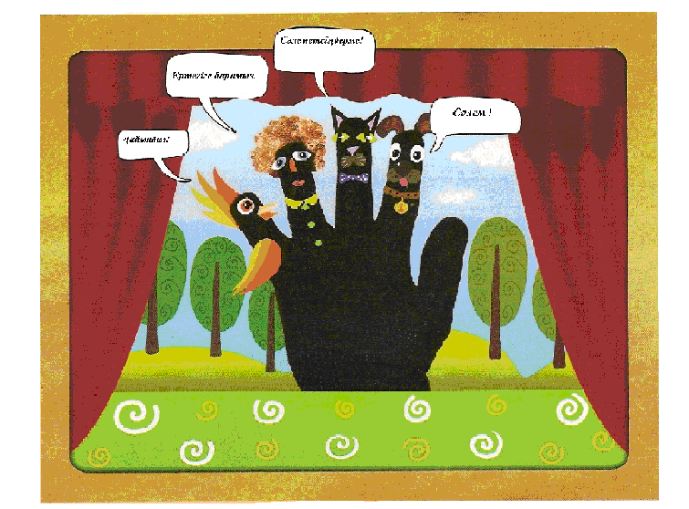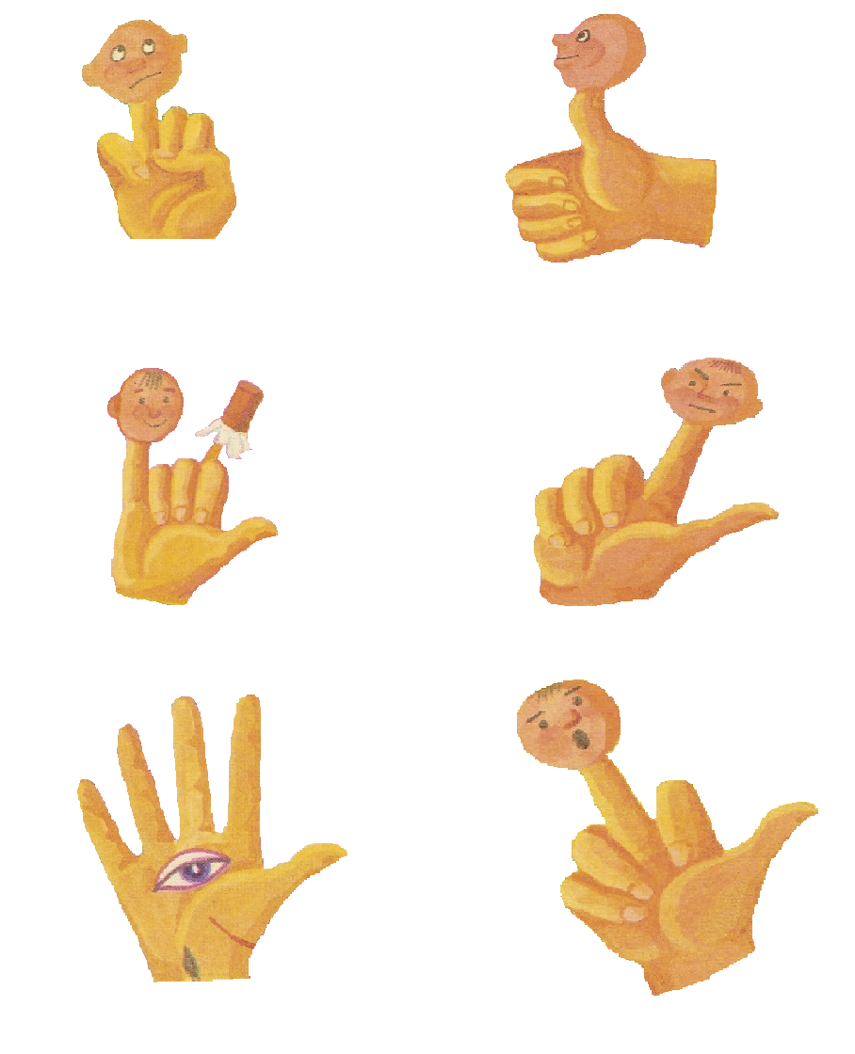

Саусақ ойыны
Бас бармағым - әкем
Балаң үйрек – анам
Ортаң терек – ағам
Шылдыр шүмек – мен
Кішкене бөбек – сен
Бір үйде біз нешеуміз?
Бір үйде біз бесеуміз.
Бас бармақ – бұл атам,
Сұқ саусақ – бұл әжем,
Ортан қол - әкем,
Аты жоқ – анашым,
Шынашақ – бұл МЕН
«Түлкі мен ешкі» ертегісін арнайы бағыттар арқылы айту

